Guías de Prácticas de Laboratorio | Identificación:  GL-AA-F-1
Guías de Prácticas de Laboratorio | Número de Páginas:  13 | Revisión No.:  2
Guías de Prácticas de Laboratorio | Fecha Emisión:  2018/01/31
Laboratorio de:
CIRCUITOS ELECTRÓNICOS
Título de la Práctica de Laboratorio:
OSCILOSCOPIO

Elaborado por:  I.E. John Alexander Aponte Moreno, Ph.D.  Docente  Programa Ing. en Mecatrónica | Revisado por:  I.E. Juan Ricardo Clavijo Mendoza Msc.  Jefe de área de Electrónica del programa de Ingeniería Mecatrónica  I.E. Hector Guillermo Parra Ph.D.  Jefe de área de Electrónica del programa de Ingeniería Mecatrónica - Campus | Aprobado por:  I.E. Darío Amaya Hurtado Ph.D.  Director del programa de Ingeniería Mecatrónica
Control de Cambios
Descripción del Cambio | Justificación del Cambio | Fecha de Elaboración / Actualización
Actualización | Actualizar la guía para ser desarrollada en simulación y de manera física | 2-2-2022
Actualización | Cambio de parámetros y calidad de imágenes. | 19-01-2024
Actualización | Se redactaron nuevos objetivos más acordes con la práctica. Se cambió el orden del procedimiento. Se mejoró la redacción general. | 18-06-2025
Actualización | Revisión de materiales | 14-07-2025

- FACULTAD O UNIDAD ACADÉMICA: FACULTAD DE INGENEIRÍA

- PROGRAMA: INGENIERÍA EN MECATRÓNICA

- ASIGNATURA: CIRCUITOS ELECTRÓNICOS Y LABORATORIO

- SEMESTRE: III

- OBJETIVOS:
- Identificar las partes principales del osciloscopio y comprender su función.
- Configurar adecuadamente los controles del osciloscopio para visualizar señales.
- Medir características de señales eléctricas como amplitud, frecuencia, período, fase y forma de onda utilizando el osciloscopio.
- Interpretar correctamente las formas de onda observadas.
- Familiarizarse con el funcionamiento de un generador de señales.

- COMPETENCIAS PARA DESARROLLAR
- Habilidades en el manejo del osciloscopio.
- Destreza en la interpretación de resultados que nos arroja el osciloscopio.
- Conocimiento del uso y aplicabilidad del osciloscopio.

- MATERIALES, REACTIVOS, INSTRUMENTOS, SOFTWARE, HARDWARE O EQUIPOS DEL LABORATORIO:
DESCRIPCIÓN | CANTIDAD | UNIDAD DE MEDIDA
Fuente de Voltaje. | 1 | Unidad
Multímetro | 1 | Unidad
Osciloscopio. | 1 | N/A
Generador de señales. | 1 | N/A
- MATERIALES, REACTIVOS, INSTRUMENTOS, SOFTWARE, HARDWARE O EQUIPOS DEL ESTUDIANTE:
DESCRIPCIÓN | CANTIDAD | UNIDAD DE MEDIDA
Transformador reductor | 1 | N/A
Resistencias de diferentes valores. | Varias | Ohm
Software de simulación. | N/A | N/A
Condensadores. | 2 | Faradio
Diodos. | 4 | N/A
Guía de laboratorio. | 1 | N/A

- PRECAUCIONES CON LOS MATERIALES, REACTIVOS, INSTRUMENTOS Y EQUIPOS A UTILIZAR

- Tener presente el uso adecuado y la forma de utilización de la sonda del osciloscopio.
- Calibrar el osciloscopio antes de utilizarlo.
- Antes de cada medición, asesorarse de docente o monitor a cargo.
- Observar el grado de Intensidad y foco de la pantalla para evitar problemas con la misma.

- PROCEDIMIENTO, METODO O ACTIVIDADES

- CALIBRACION

Observar la señal de onda de referencia en la pantalla conectando la sonda de osciloscopio al punto de calibración (Figura 1). Presente la señal obtenida.

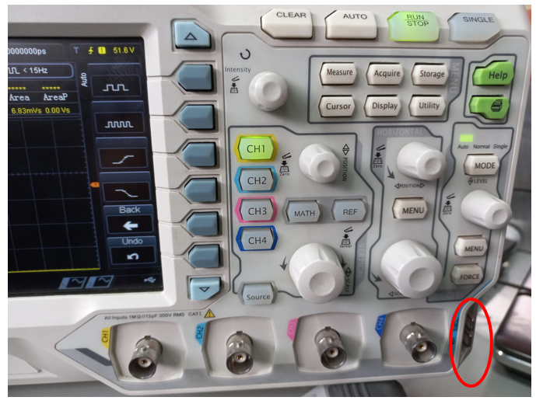

Figura1. Terminal de calibración de un osciloscopio del laboratorio UMNG.

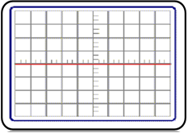

Figura2. Pantalla osciloscopio

      - MEDICIÓN DE VOLTAJE DC

- Ajuste la fuente de voltaje en 5V.

- Conecte los cables de la fuente a la sonda de osciloscopio.

- Conecte la sonda de osciloscopio en el canal 1 (Ch1).

- Ajuste la perilla de ajuste vertical (voltaje) en 2V/div y presente la señal obtenida.
- Variar la perilla de ajuste vertical y observar los cambios en la señal obtenida en la pantalla.
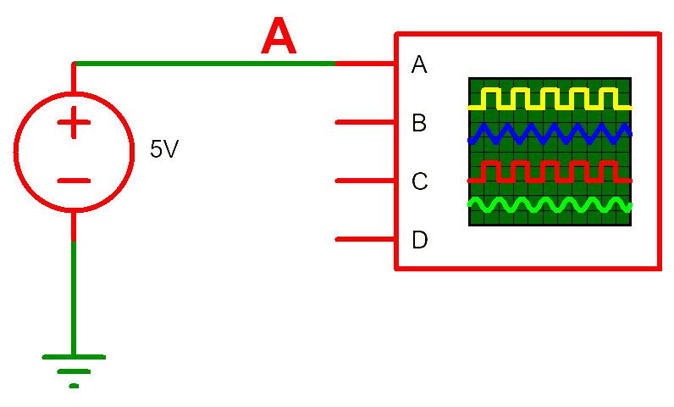

Figura 3. Osciloscopio conectado a una fuente DC.

- MEDICION DE VOLTAJE AC

Monte el circuito de la Figura 4 con un voltaje de alimentación de V=120V y una frecuencia de 60Hz, y conecte el multímetro en los puntos A y B. Registre la medición en la pantalla del multímetro. Utilice un transformador cuya entrada sea 120V y su salida sea entre 10V y 30V.

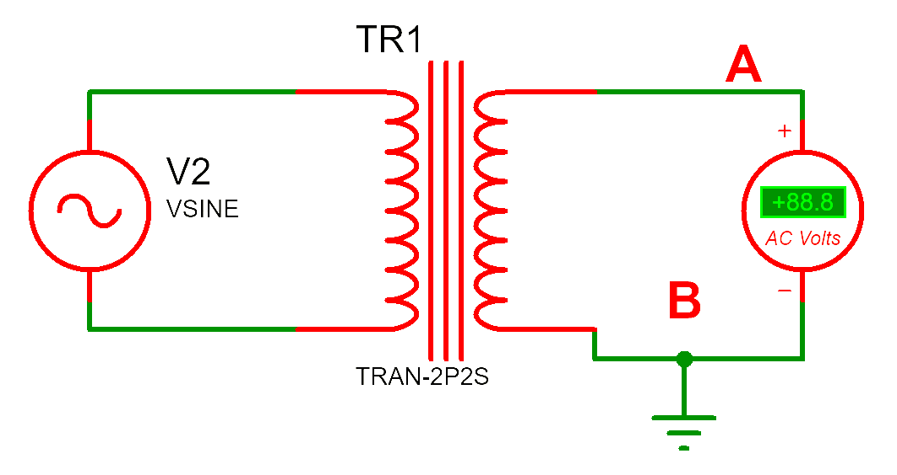
Figura 4. Medición de voltaje a la salida de transformador.

Desconecte el multímetro y conecte el osciloscopio en los puntos A y B, como en la Figura 5, registre la señal obtenida.
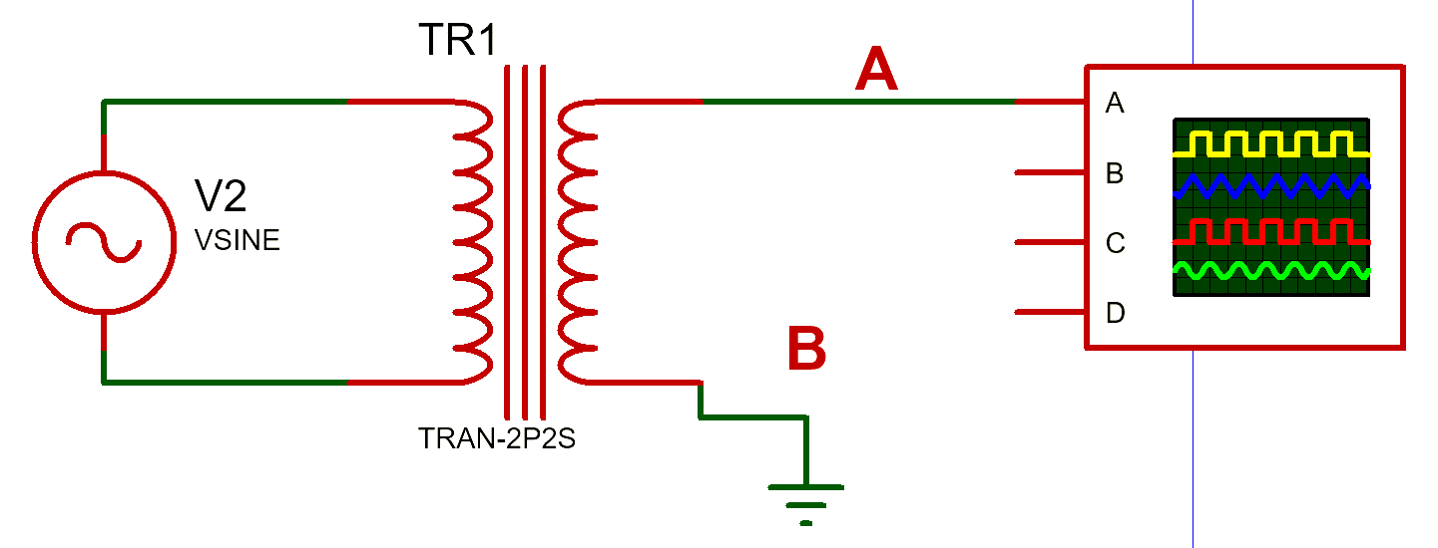
Figura 5. Visualización señal de voltaje a la salida de transformador
Visualice en el osciloscopio con los cursores, presente la señal medida y registre los valores en la tabla 2, de Voltaje Pico (Vp), Voltaje Pico a Pico (Vpp) y Voltaje efectivo (Vef).
Tabla 1. Resultados medición señal AC Osciloscopio.

VOLTAJE PICO
VOLTAJE PICO A PICO
VOLTAJE EFECTIVO -RMS

- MEDICION DE FRECUENCIA

Conecte el generador de señales al osciloscopio como en la Figura 6 y obtenga la señal de onda. Ajuste la base de tiempo y el generador para las frecuencias presentadas en la Tabla 2. Registre la base de tiempo que estableció y el periodo de cada señal medido en el osciloscopio. Realice el gráfico de las señales obtenidas en la medición.

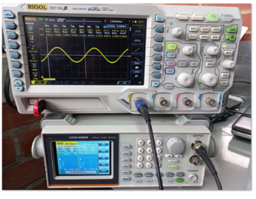
Figura 6. Imagen tomada en Laboratorio UMNG.
Figura 6. Imagen tomada en Laboratorio UMNG.
Defina las señales con los siguientes parámetros VPP=6V, Offset=0V y pase =0°.

Tabla 2. Registro de señales obtenidas con el generador.
N | Tipo de Onda | Frecuencia | Base de Tiempo | Periodo
1 | Senoidal | 100Hz
2 | Senoidal | 120KHz
3 | Rampa | 1MHz
4 | Rampa | 1,5KHz

- MONTAJE CARGA Y DESCARGA DEL CONDENSADOR

Realice el montaje del circuito RC con y . Con en el generador de señales obtenga una señal cuadrada de 100Hz, con un voltaje de 5Vpp. Ajuste el osciloscopio para visualizar la señal generada y la del condensador, con las condiciones que se presentan en la Figura 7.

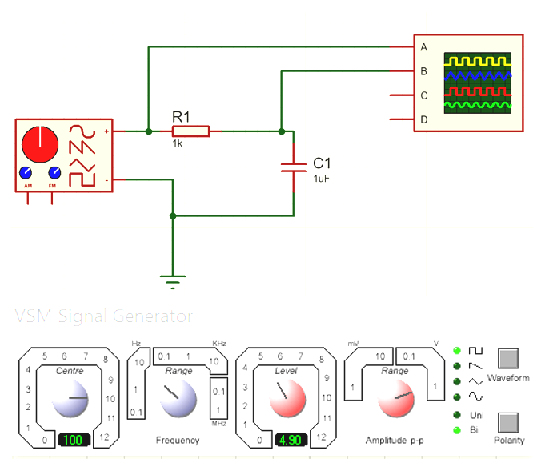
A
B
Figura 7. Circuito RC
Para la medición:

- Conecte el generador (AC) al circuito utilice una señal cuadrada de 100Hz y 5 Vpp.
- Conecte el osciloscopio en la resistencia sobre el punto A.

- Dibuje la señal que le muestra el osciloscopio.

- Conecte el osciloscopio al condensador en el punto B.

- Dibuje la señal que le genera el osciloscopio.

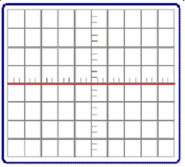  SEÑAL CUADRADA | SEÑAL EN CONDENSADOR

SIMULACION CARGA Y DESCARGAR DEL CONDENSADOR

Realice la simulación del circuito RC de la Figura 7 y obtenga la medición con las siguientes indicaciones:

- Conecte el generador (AC) y utilice una señal cuadrada de 100Hz y 5Vpp.
- Conecte el osciloscopio a la salida del generador, sobre el punto A.
- Dibuje la señal que le muestra el osciloscopio.
- Conecte el osciloscopio al condensador en el punto B.
- Dibuje la señal que le genera el osciloscopio.

- Montaje puente rectificador

Realizar el montaje y simulación correspondientes al puente rectificador mostrado en la Figura 8.
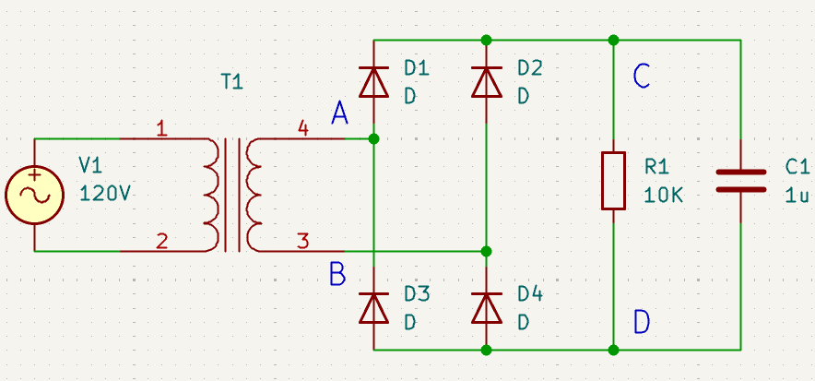
Figura 8. Circuito puente rectificador

Conecte el osciloscopio a la salida del transformador (puntos A y B) y luego sobre la resistencia (puntos C y D) y realice un gráfico de las señales obtenidas.

SEÑAL PUNTOS A-B | SEÑAL PUNTOS C-D

Repita el procedimiento retirando el condensador del circuito y determine la frecuencia de la señal observada en el osciloscopio.

Figura 21. Circuito realizado en Proteus
Figura 27. Circuito realizado en Proteus
Figura 28. Circuito realizado en Proteus
- RESULTADOS ESPERADOS

Se espera qué el estudiante adquiera habilidad en el manejo del osciloscopio y el generador de señales, instrumentos de gran importancia para el ingeniero Mecatrónico. En el caso del osciloscopio, se espera qué estudiante se familiarice con conceptos como: frecuencia, amplitud, voltaje pico, voltaje pico a pico y voltaje rms. El estudiante debe reconocer los diferentes mandos qué conforman tanto el osciloscopio cómo el generador de señales. Se espera que de este último el estudiante identifique las diferentes señales “estándar”, cómo lo son la senoidal, la cuadrada y la triangular, y cómo generarlas estas.

- CRITERO DE EVALUACIÓN A LA PRESENTE PRÁCTICA
- Asistencia obligatoria del estudiante.
- Participación en la práctica a realizar.
- Entrega en la siguiente sesión del informe de laboratorio, en formato IEEE, e investigación previa con las características y condiciones propuestas en a la primera clase.
- Quices de control de lectura previa al laboratorio que se va a realizar.
- Retroalimentación permanente a través de las tutorías y prácticas libres.

Las metas y sus indicadores, que se evalúan en el desarrollo de esta práctica son:
- Habilidad para identificar, formular y resolver problemas complejos de Ingeniería aplicando principios de Ingeniería, ciencias y matemáticas
- Identificar las evidencias, información y variables que intervienen en un problema.
- Comparar alternativas de solución mediante el uso de diferentes técnicas y herramientas
- Habilidad para comunicarse efectivamente ante un rango de audiencias.
- Expresar ideas en forma clara y concisa, mediante un lenguaje apropiado al contexto (comunicación oral y escrita)
- Aplicar una estrategia de comunicación oral y escrita para presentación de propuestas, proyectos, reportes de resultados, reportes técnicos de avances.
- Habilidad de desarrollar y llevar a cabo la experimentación adecuada, analizar e interpretar datos, y usar el juicio de Ingeniería para sacar conclusiones.
- Identificar los parámetros asociados al problema, las variables de entrada y los resultados esperados.
- Analizar los resultados del experimento
- Relacionar los resultados del experimento, aplicando juicios de ingeniería

